Contrato para ser firmado por las partes que no desean una relación SERIA sino SEXO cuantas veces lo deseen...
Entre Omar Apátiga Rivera, hombre, mayor de edad y de este domicilio, y _Mujeres Heterosexuales____________________________________________________, mujer, mayor de edad y de este domicilio, se ha convenido celebrar un CONTRATO DE SEXO O AMIGOS CON DERECHO, por tiempo determinado sometido a las siguientes estipulaciones:
PRIMERA: Este contrato regirá el acuerdo entre las partes para los propósitos de consagrar una relación casual de naturaleza carnal. El objetivo del acuerdo será mantener sesiones sexuales en el tiempo sin el bagaje de una relación sentimental caracterizada por el trillado «Papi, ¿tú me quieres?».
SEGUNDA: El arreglo del encuentro sexual será concertado de mutuo acuerdo con unos segundos de anticipación. En ningún caso habrá necesidad de jalar mecate. Hay una razón por la cual le dicen sexo casual o amigos con derecho, en la mujer se denomina hormonas a mil o alborotadas, en el hombre queso del momento.
TERCERA: Ambas partes acuerdan encontrarse para unas oportunidades al encuentro sexual para que tome más calor el acto. Idas a comer posteriores al encuentro sexual serán convenidas entre las partes dependiendo de la hambrazón post coitus.
CUARTA: El modo de transporte hasta y desde el punto de encuentro será mutuo acuerdo de las partes en este contrato.
QUINTA: Se prohibirá la introducción de elementos foráneos como cepillos de dientes, desmaquilladores, cremas de afeitar y demás enseres que puedan ser dejados en el lugar de encuentro. Las partes deberán recordar en todo momento que esto es sexo, disfrute, deseo, no una invasión.
SEXTA: No se permitirá pasar la noche salvo que el encuentro sexual haya sido del carajo o ambas partes tengan deseos de dormir juntos y de repetirlo en la mañana.
SÉPTIMA: tendrán que tener licor en caso de que quieran echarse unos palos antes o después del encuentro sexual. En ningún caso se asumirá que el lugar de encuentro sea una licorería.
OCTAVA: Este contrato TRATA de prohibir cualquier tipo de apego emocional. (AUNQUE CUALQUIER COSA PUEDE PASAR) Las partes acuerdan no hacer referencia a temas que no estén relacionados con problemas de cama (entendiéndose ésta como colchón, sábanas y almohadas y no problemas de disfunción eréctil o dolores de cabeza).
NOVENA: El cumplimiento de fantasías sexuales será fomentado entre las partes. En el caso de que la fantasía sea traer a una tercera parte al encuentro, (NO RECOMENDADO) la misma deberá ser siempre de sexo Femenino. Esta cláusula no podrá ser negociable.
DÉCIMA: La calificación de «amigos con derecho» podrá emplearse para catalogar la relación existente entre las partes. Ya que queda entendido que hasta el momento son amigos, pero los derechos los ponen ambos, no son solo gente que se coge y chao.
DÉCIMO PRIMERA: El empleo de frases cuchis mas no cursis durante el encuentro sexual será tolerado, también se permite y se fomenta hablar sucio provoca más excitación y múltiples orgasmos.
DÉCIMO SEGUNDA: Se promoverá la variedad de posiciones, juguetes sexuales, entre las partes durante el encuentro sexual. Se espera que cualquier instrucción sobre una posición específica dada por una de las partes sea aceptada y puesta en práctica con regularidad.
DÉCIMO TERCERA: La procreación si es optativa. Sin condones y demás métodos anticonceptivos no habrá encuentro sexual.
DÉCIMO CUARTA: Las partes se reservan el derecho a no preguntar «¿Te gustó?» luego del acto sexual.
DÉCIMO QUINTA: BetRun (Apuesta corriendo) $1,000,000,000,000.11 a C/Una
DECIMO SEXTA: En el caso de que manifieste su deseo de terminar este contrato, deberá hacerlo con 30 días de notificación previa por escrito(CardNet) o siete encuentros sexuales, dependiendo de cuál período sea más largo.

DECIMO SEPTIMA: En el caso de que Mi mujer no me pague la apuesta esta quedará endeudada y será mía para siempre (De POR VIDA) sin tener y vivir con relaciones sexuales NI DE NINGUN TIPO con otros, ellos, los demás, el, todos, etcétera…

DECIMO OCTAVA: Todas, Tú, Ella, Ellas, Las demás, Las otras, … ; son mías por derecho divino y legal ante el Juez y Nuestro Padre (Somos Nosotros y Ustedes… Ó sea Tú y Yo) y tendrá que pagar de por vida su deuda para Mí.

Es justicia a la fecha de su presentación.- _24/11/1973_+ 24/08/1975___a Hoy…________________________________
Partes:
(Tú)Miriam Castro Najera* (Yo) Omar Apatiga Rivera


Pasiva

Activo

*Tú y Yo iniciamos el negocio de la apuesta (BetRun Universal) y las agregas a Todas, Ellas, …

Lista de Listas Mí Catalogo Sexual
(CardNet)

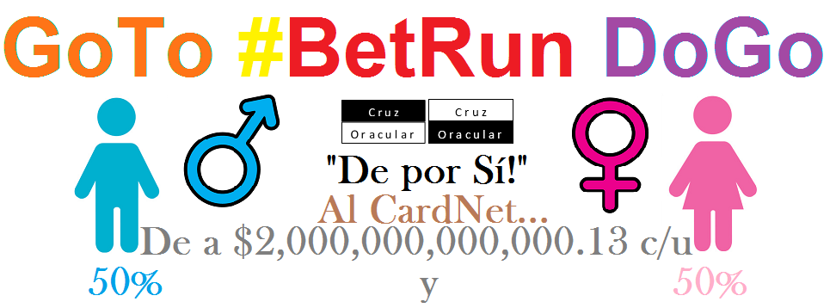

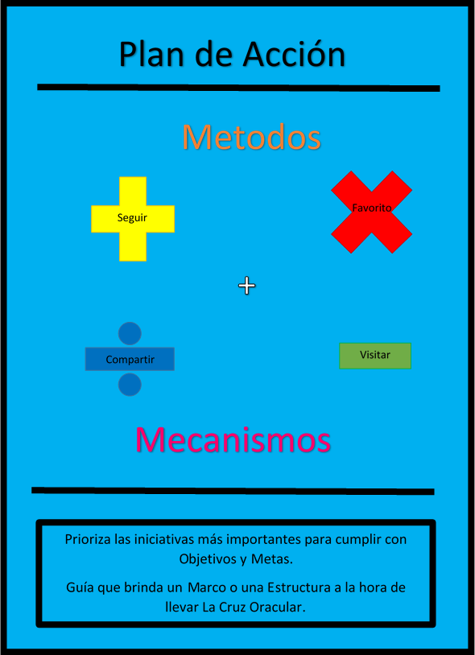
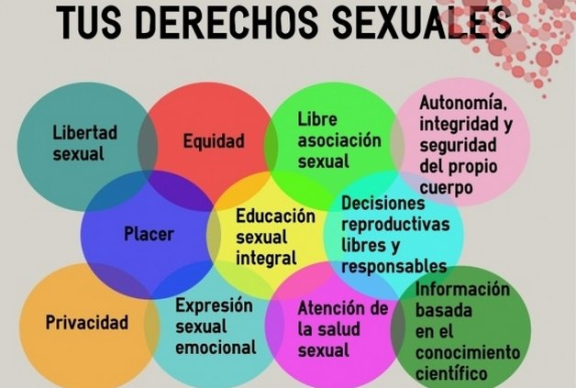

Azucena Uresti



Marilu Kaufman

Zelenny Ibarra


Marcela Mistral



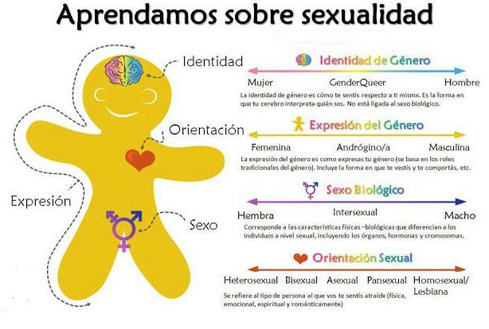

¨Somos Heterosexuales: Tú y Yo¨



